# ESTUDIO DE WINDOWS 11

## Requisitos mínimos para la instalación de Windows 11

* Tener una cuenta Microsoft y acceso a Internet.
* Tener un procesador de 2 o más núcleos de 1 GHz o más, y tiene que ser un procesador de 64 bits compatible o sistema de un chip (SoC).
* Un mínimo de 4 GB de memoria RAM.
* Un mínimo de 64 GB de espacio libre en el disco duro.
* Necesitarás un ordenador con UEFI y compatible con Secure Boot.
* Necesitas compatibilidad con el Módulo de plataforma segura 2.0 o TPM 2.0.
* La tarjeta gráfica necesita ser compatible con DirectX 12 o posterior, y con el controlador WDDM 2.0.
* Una pantalla de mínimo 9 pulgadas en diagonal, con 720p de alta definición, y canal de 8 bits por color.

## Cumplimiento de los requerimientos mínimos

* Cuenta de Microsoft



* Mi procesador:

* Memoria RAM:

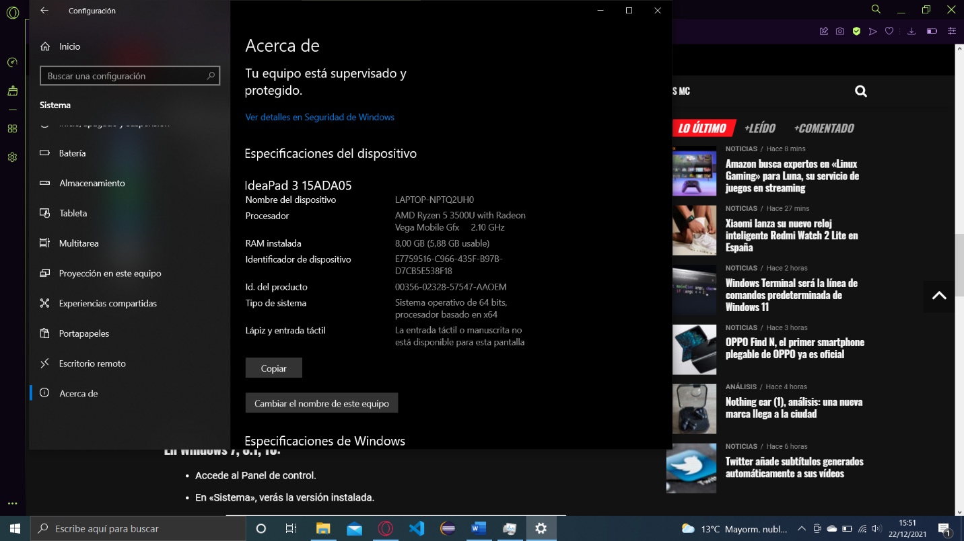

* Mi almacenamiento disponible:

* UEFI:

* TPM:

* Mi tarjeta gráfica es compatible con DirectX12 y con el controlador WDDM 2.7:

* Mi pantalla:

## Diferencias entre Windows 11 y Windows 10

* Diseño: Windows 11 ofrece una interfaz con colores pastel, esquinas redondeadas para todas las ventanas y una interfaz más limpia que su predecesora.
* Menú de inicio/barra de tareas: Microsoft ha movido el menú Inicio junto con la barra de tareas al centro de la pantalla.
* Windows 11 tampoco admite mosaicos en vivo. Los mosaicos en vivo muestran información útil que los usuarios pueden ver sin abrir las aplicaciones correspondientes.
* Snap Layouts: Esto permite a los usuarios organizar sus aplicaciones y ventanas de manera más eficiente al agruparlas de manera similar a cómo los usuarios pueden agrupar aplicaciones en Android e iOS.
* Microsoft Store: Microsoft ha rediseñado Microsoft Store en Windows 11, lo que facilita a los usuarios la búsqueda de aplicaciones y películas, por ejemplo.
* Aplicaciones de Android: Microsoft Store también incluirá aplicaciones de Android alojadas en Amazon App Store.
* Teams: Microsoft ha reemplazado la función Meet Now de Windows 10 impulsada por Skype con la integración de Teams en la barra de tareas de Windows 11. Esto facilitará a los usuarios el acceso a la plataforma de comunicación.
* Modo táctil/tableta: Microsoft está eliminando de Windows 11 el modo tableta incluido en Windows 10.
* Escritorios virtuales: Aunque Windows 10 incluía la función Vista de tareas y permitía a los usuarios crear varios escritorios virtuales, las opciones eran limitadas. Los usuarios de Windows 11 podrán configurar escritorios virtuales de forma muy similar a como lo hacen con las Mac. Los usuarios pueden alternar entre varios escritorios simultáneamente para el trabajo, la escuela, los juegos y el uso personal.
* Mejoras de rendimiento: Microsoft ha dicho que el nuevo sistema operativo incluirá mejoras de rendimiento, incluidos inicios de sesión más rápidos con Windows Hello, navegación web más rápida y despertar más rápido desde el modo de suspensión. Windows Hello es una tecnología basada en biometría que permite a los usuarios de Windows 10 autenticar el acceso seguro a sus dispositivos, aplicaciones y redes con escaneos de iris, reconocimiento facial o huellas dactilares. Microsoft también ha dicho que las actualizaciones de Windows serán un 40% más pequeñas, por lo que tardarán menos en descargarse e instalarse. El nuevo sistema operativo ayudará a los usuarios a extender la vida útil de la batería en sus computadoras portátiles.